1. **Название витрины:** filtr60
2. **Бизнес-описание витрины:** Реестр алиментщиков (добровольные и принудительные).
3. **Цель и целевая аудитория витрины:** Основной целью данной витрины является составление списка людей, являющихся алиментщиками на добровольной и принудительной основе. В итоге данную информацию необходимо использовать в цифровой карте семьи, для добавления нового показателя.
4. **Описание содержимого витрины:** Содержит список людей, являющихся алиментщиками на добровольной и принудительной основе.
5. **Структура витрины:** Итоговая витрина будет состоять из следующих полей –

- «SK_FAMILY_ID» – ID семьи,

- «filtr» – название показателя, необходимо для идентификации значений текущего показателя при объедений (метод объединения UNION ALL) с другими показателями,

- «filtr_value» – значение показателя.

1. **Агрегация данных:** используется метод агрегации «count» для подсчета количество ИИН.
2. **Измерения и факты:** используются следующие таблицы фактов: AIS_OIP.AIS_OIP_ALIMENTSCHIKI – информация по алиментщикам, SK_FAMILY.SK_FAMILY_MEMBER – информация о членах семьи.

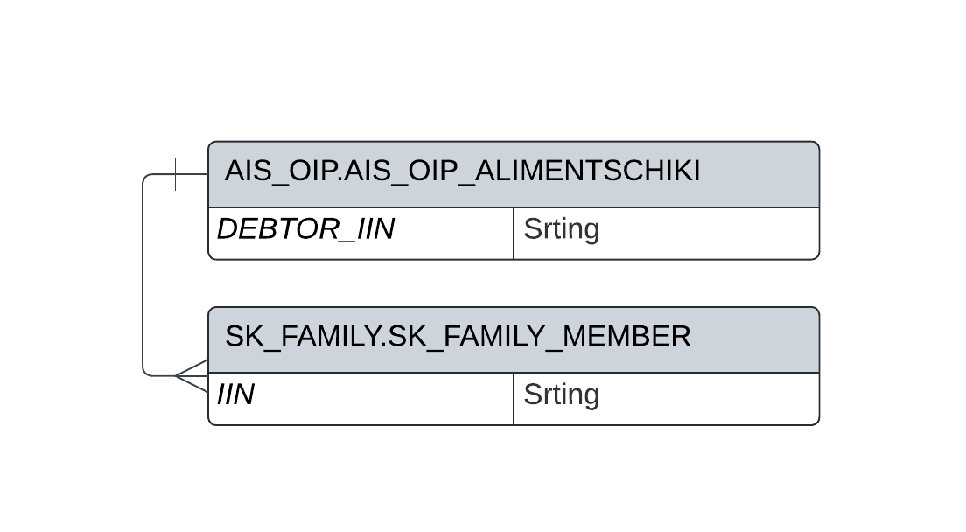

1. **Скрипт формирования витрины:**

|  |
| --- |
| select  toString(fm.SK_FAMILY_ID) as SK_FAMILY_ID, -- ID семьи  'filtr60' as filtr, -- необходимо для определения значений текущего показателя при UNION ALL  if(count(distinct DEBTOR_IIN) > 0, 1, 0) as filtr_value -- если в семье есть хоть один подходящий ИИН, то признак будет 1 иначе 0  from AIS_OIP.AIS_OIP_ALIMENTSCHIKI as alim -- список алиментщиков  inner join SK_FAMILY.SK_FAMILY_MEMBER as fm on fm.IIN = alim.DEBTOR_IIN -- определение ID семьи для ИИН  group by toString(fm.SK_FAMILY_ID); |

1. **Описание процесса обновления данных в витрине:** в БД Clickhouse (по адресу 192.168.52.5) запускается запрос, и полученный результат отправляется в БД Clickhouse (по адресу 192.168.52.17), схему SOC_KARTA, таблицу PROON.
2. **Инструменты и технологии:** БД Clickhouse.
3. **Безопасность данных:** Поля, содержащие персональные данные, зашифрованы согласно стандартной процедуре обезличивания данных, утвержденной в регламенте взаимодействия информационных систем ГО и ИАС Smart Data Ukimet.
4. **Номер протокола верификации данных: -**
5. **Менеджер:** Асем Абулкаирова.
6. **Тэги:** filtr60, ЦКС, PROON.